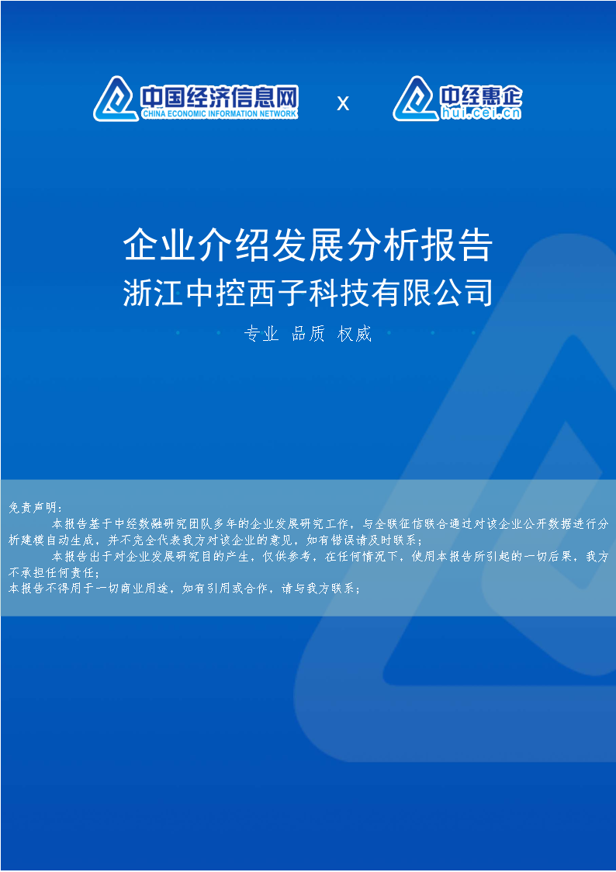

浙江中控西子科技有限公司

企业发展分析结果

中经企业发展指数得分
中经企业发展指数得分
浙江中控西子科技有限公司综合得分
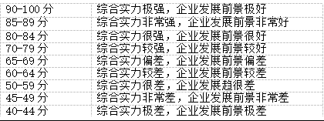

说明：中经企业发展指数由中经数融研发、中国经济信息网发布，根据企业规模、企业创新、企业风险、企业活力四个维度对企业发展情况进行评价。该企业的综合评价得分需要您得到该公司授权后，我们将协助您分析给出。

企业画像
类别 | 内容
上市 | 空
资质 | CCC/低压电器;其他自愿性工业产品认证;质量管理体系认证（ISO9000）;环境管理体系认证;中国职业健康安全管理体系认证;质量管理体系认证（ISO9001）
产品服务 | 中控设备启停监测记录软件  中控网络时钟协议标准客户端软件  中控系统模块管理软件

发展历程

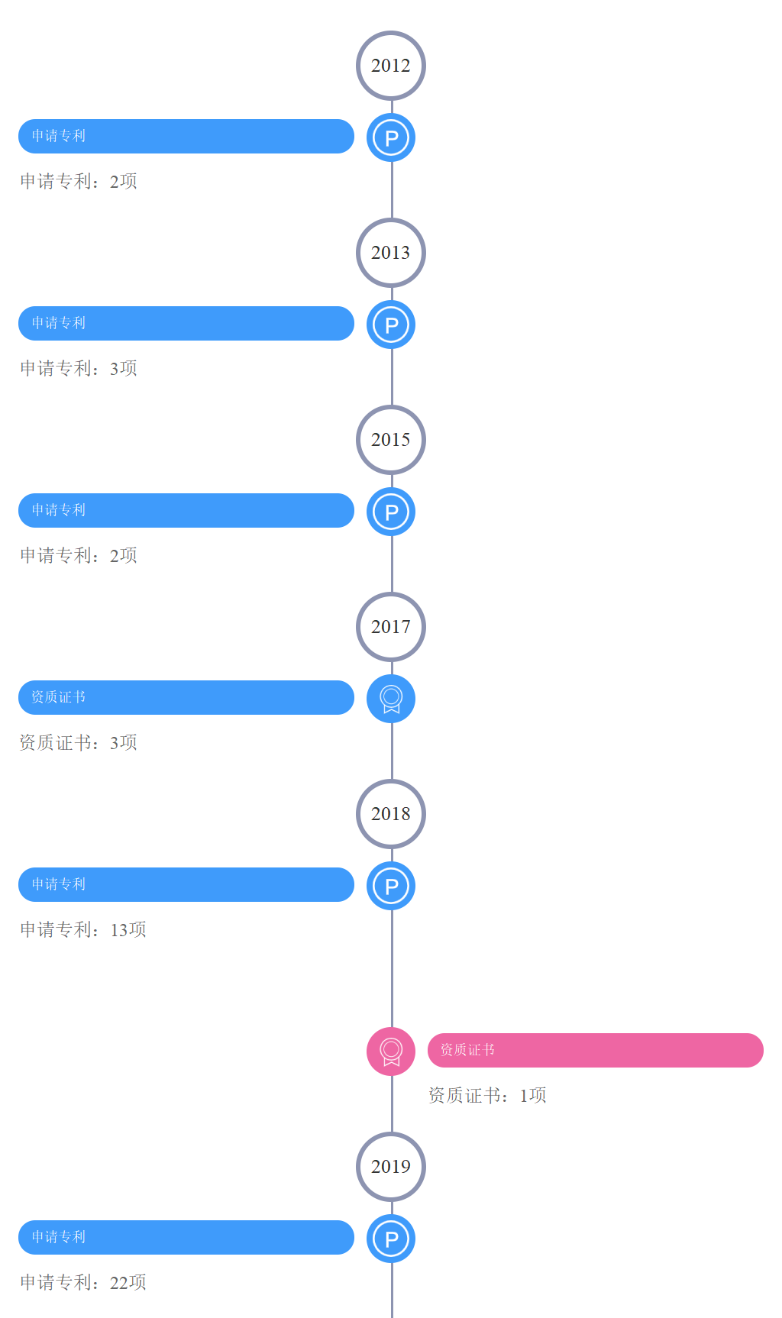
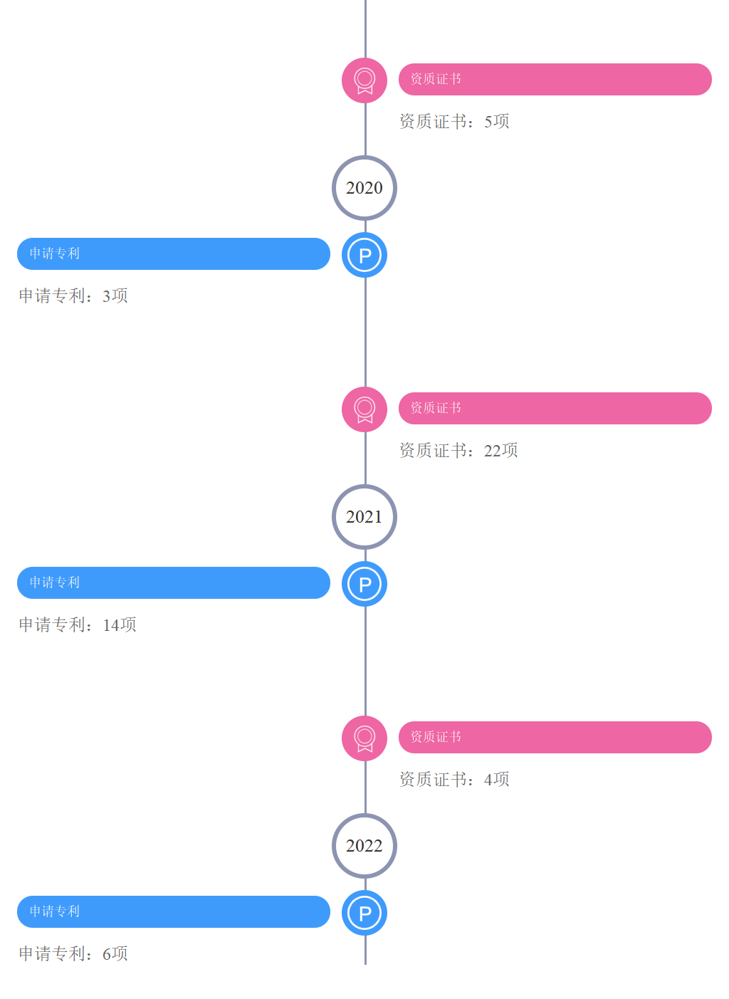

工商

2.1工商信息
企业基本信息
企业名称：浙江中控西子科技有限公司
法定代表人：刘文斌 | 注册资本：1710万人民币
最后更新：2023-01-12T09:00:15.000+08:00 | 统一社会信用代码：913300005793235375
企业性质：有限责任公司(自然人投资或控股) | 成立日期：2011-07-08T12:00:00.000+08:00
营业期限：2011-07-08T12:00:00.000+08:00 -2031-07-07T12:00:00.000+08:00 | 经营状态：存续
注册地址：浙江省杭州市富阳区东洲街道高尔夫路209号第8幢、第9幢
通信地址：空
联系人：刘文斌
联系电话：空 | 联系邮箱：空
公司行业：空
公司网址：空
经营范围：
钣金件、自动化控制集成系统、成套电气的制造。（依法须经批准的项目，经相关部门批准后方可开展经营活动）
核准日期：2023-01-06T12:00:00.000+08:00 | 登记机关：杭州市富阳区市场监督管理局

2.2工商变更
序号 | 变更日期 | 变更项目 | 变更前 | 变更后
1 | 2017-01-04T00:00:00+08:00 | 住所变更（营业场所、地址） | 住所: 杭州市滨江区浦沿街道浦沿路33号; | 住所: 杭州市富阳区东洲街道高尔夫路209号第8幢、第9幢;
2 | 2017-02-17T00:00:00+08:00 | 投资人(股权)变更 | 股东: 浙江中控技术股份有限公司, 991.8万; 翟慎桂, 51.3万; 董富祥, 51.3万; 刘红彪, 51.3万; 余联卫, | 股东: 浙江中控技术股份有限公司, 1043.1万; 翟慎桂, 51.3万; 刘红彪, 51.3万; 余联卫, 51.3万; 张少先,

 |  |  | 51.3万; 张少先, 68.4万; 马达, 444.6万; | 68.4万; 马达, 444.6万;
3 | 2016-10-11T00:00:00+08:00 | 投资人(股权)变更 | 姓名: 翟慎桂; 出资额: 51.3; 百分比: 3%姓名: 董富祥; 出资额: 51.3; 百分比: 3%姓名: 刘红彪; 出资额: 51.3; 百分比: 3%姓名: 余联卫; 出资额: 51.3; 百分比: 3%姓名: 张少先; 出资额: 68.4; 百分比: 4%姓名: 金永根; 出资额: 85.5; 百分比: 5%姓名: 马达; 出资额: 444.6; 百分比: 26%企业名称: 浙江中控技术股份有限公司; 出资额: 906.3; 百分比: 53%; 法人性质: 企业法人 | 姓名: 翟慎桂; 出资额: 51.3; 百分比: 3%姓名: 董富祥; 出资额: 51.3; 百分比: 3%姓名: 刘红彪; 出资额: 51.3; 百分比: 3%姓名: 余联卫; 出资额: 51.3; 百分比: 3%姓名: 张少先; 出资额: 68.4; 百分比: 4%姓名: 马达; 出资额: 444.6; 百分比: 26%企业名称: 浙江中控技术股份有限公司; 出资额: 991.8; 百分比: 58%; 法人性质: 企业法人
4 | 2016-10-11T00:00:00+08:00 | 空 | 注册号：********58682 组织机构代码证：******** | 统一社会信用代码:9********235375
5 | 2016-10-11T00:00:00+08:00 | 空 | 姓名: 翟慎桂; 证件名称: ; 证件号码: ********; 性别: 男性; 职务: 董事姓名: 金建祥; 证件名称: ; 证件号码: ********; 性别: 男性; 职务: 董事姓名: 刘红彪; 证件名称: ; 证件号码: ********; 性别: 男性; 职务: 监事姓名: 马达; 证件名称: ; 证件号码: ********; 性别: 男性; 职务: 董事兼总经理姓名: 熊菊秀; 证件名称: ; 证件号码: ********; 性别: | 姓名: 翟慎桂; 证件名称: ; 证件号码: ********; 性别: 男性; 职务: 董事姓名: 金建祥; 证件名称: ; 证件号码: ********; 性别: 男性; 职务: 董事姓名: 刘红彪; 证件名称: ; 证件号码: ********; 性别: 男性; 职务: 监事姓名: 马达; 证件名称: ; 证件号码: ********; 性别: 男性; 职务: 董事长兼总经理姓名: 余联卫; 证件名称: ; 证件号码: ********; 性别: 男性; 职务: 董事姓名:

 |  |  | 女性; 职务: 董事姓名: 余联卫; 证件名称: ; 证件号码: ********; 性别: 男性; 职务: 董事姓名: 诸敏; 证件名称: ; 证件号码: ********; 性别: 男性; 职务: 董事长姓名: 裘峰; 证件名称: ; 证件号码: ********; 性别: 男性; 职务: 董事 | 张少先; 证件名称: ; 证件号码: ********; 性别: 男性; 职务: 董事姓名: 诸敏; 证件名称: ; 证件号码: ********; 性别: 男性; 职务: 董事姓名: 裘峰; 证件名称: ; 证件号码: ********; 性别: 男性; 职务: 董事
6 | 2015-07-23T00:00:00+08:00 | 投资人(股权)变更 | 姓名: 翟慎桂; 出资额: 51.3; 百分比: 3% 姓名: 董富祥; 出资额: 51.3; 百分比: 3% 姓名: 李红继; 出资额: 51.3; 百分比: 3% 姓名: 刘红彪; 出资额: 51.3; 百分比: 3% 姓名: 余联卫; 出资额: 51.3; 百分比: 3% 姓名: 金永根; 出资额: 85.5; 百分比: 5% 姓名: 马达; 出资额: 461.7; 百分比: 27% 企业名称: 浙江中控技术股份有限公司; 出资额: 906.3; 百分比: 53%; 法人性质: 企业法人 | 姓名: 翟慎桂; 出资额: 51.3; 百分比: 3%姓名: 董富祥; 出资额: 51.3; 百分比: 3%姓名: 刘红彪; 出资额: 51.3; 百分比: 3%姓名: 余联卫; 出资额: 51.3; 百分比: 3%姓名: 张少先; 出资额: 68.4; 百分比: 4%姓名: 金永根; 出资额: 85.5; 百分比: 5%姓名: 马达; 出资额: 444.6; 百分比: 26%企业名称: 浙江中控技术股份有限公司; 出资额: 906.3; 百分比: 53%; 法人性质: 企业法人
7 | 2015-07-23T00:00:00+08:00 | 空 | 姓名: 翟慎桂; 证件名称: ; 证件号码: ********; 性别: 男性; 职务: 监事 姓名: 金建祥; 证件名称: ; 证件号码: ********; 性别: 男性; 职务: 董事 姓名: 马达; 证件名称: ; 证件号码: ********; 性别: 男性; 职务: | 姓名: 翟慎桂; 证件名称: ; 证件号码: ********; 性别: 男性; 职务: 董事姓名: 金建祥; 证件名称: ; 证件号码: ********; 性别: 男性; 职务: 董事姓名: 刘红彪; 证件名称: ; 证件号码: ********; 性别: 男性; 职务: 监事姓名: 马达; 证件名称: ; 证件号码:

 |  |  | 董事兼总经理 姓名: 熊菊秀; 证件名称: ; 证件号码: ********; 性别: 女性; 职务: 董事 姓名: 余联卫; 证件名称: ; 证件号码: ********; 性别: 男性; 职务: 董事 姓名: 张合纯; 证件名称: ; 证件号码: ********; 性别: 男性; 职务: 董事 姓名: 诸敏; 证件名称: ; 证件号码: ********; 性别: 男性; 职务: 董事长 姓名: 裘峰; 证件名称: ; 证件号码: ********; 性别: 男性; 职务: 董事 | ********; 性别: 男性; 职务: 董事兼总经理姓名: 熊菊秀; 证件名称: ; 证件号码: ********; 性别: 女性; 职务: 董事姓名: 余联卫; 证件名称: ; 证件号码: ********; 性别: 男性; 职务: 董事姓名: 诸敏; 证件名称: ; 证件号码: ********; 性别: 男性; 职务: 董事长姓名: 裘峰; 证件名称: ; 证件号码: ********; 性别: 男性; 职务: 董事
8 | 2014-07-28T00:00:00+08:00 | 投资人(股权)变更 | 姓名: 翟慎桂; 出资额: 51.3; 百分比: 3% 姓名: 董富祥; 出资额: 51.3; 百分比: 3% 姓名: 刘红彪; 出资额: 51.3; 百分比: 3% 姓名: 谢富; 出资额: 51.3; 百分比: 3% 姓名: 余联卫; 出资额: 51.3; 百分比: 3% 姓名: 张合纯; 出资额: 68.4; 百分比: 4% 姓名: 金永根; 出资额: 85.5; 百分比: 5% 姓名: 马达; 出资额: 393.3; 百分比: 23% 企业名称: 浙江中控技术股份有限公司; 出资额: 906.3; 百分比: 53%; 法人性质: 企业法人 | 姓名: 翟慎桂; 出资额: 51.3; 百分比: 3%姓名: 董富祥; 出资额: 51.3; 百分比: 3%姓名: 李红继; 出资额: 51.3; 百分比: 3%姓名: 刘红彪; 出资额: 51.3; 百分比: 3%姓名: 余联卫; 出资额: 51.3; 百分比: 3%姓名: 金永根; 出资额: 85.5; 百分比: 5%姓名: 马达; 出资额: 461.7; 百分比: 27%企业名称: 浙江中控技术股份有限公司; 出资额: 906.3; 百分比: 53%; 法人性质: 企业法人
9 |  |  | 褚敏 | 马达

 | 2014-02-18T00:00:00+08:00 | 法定代表人(负责人、董事长、首席代表)变更
10 | 2014-02-18T00:00:00+08:00 | 一般经营项目变更 | 一般经营项目: 钣金件和自动化控制集成系统的制造。 | 一般经营项目: 钣金件、自动化控制集成系统、成套电器的制造。
11 | 2014-02-18T00:00:00+08:00 | 空 | 姓名: 翟慎桂; 证件名称: ; 证件号码: ********; 性别: 男性; 职务: 监事 姓名: 金建祥; 证件名称: ; 证件号码: ********; 性别: 男性; 职务: 董事 姓名: 马达; 证件名称: ; 证件号码: ********; 性别: 男性; 职务: 董事兼总经理 姓名: 马合纯; 证件名称: ; 证件号码: ********; 性别: 男性; 职务: 董事 姓名: 熊菊秀; 证件名称: ; 证件号码: ********; 性别: 女性; 职务: 董事 姓名: 余联卫; 证件名称: ; 证件号码: ********; 性别: 男性; 职务: 监事 姓名: 褚敏; 证件名称: ; 证件号码: ********; 性别: 男性; 职务: 董事长 姓名: 裘峰; 证件名称: ; 证件号码: ********; 性别: 男性; 职务: 董事 | 姓名: 翟慎桂; 证件名称: ; 证件号码: ********; 性别: 男性; 职务: 监事姓名: 金建祥; 证件名称: ; 证件号码: ********; 性别: 男性; 职务: 董事姓名: 马达; 证件名称: ; 证件号码: ********; 性别: 男性; 职务: 董事兼总经理姓名: 张合纯; 证件名称: ; 证件号码: ********; 性别: 男性; 职务: 董事姓名: 熊菊秀; 证件名称: ; 证件号码: ********; 性别: 女性; 职务: 董事姓名: 余联卫; 证件名称: ; 证件号码: ********; 性别: 男性; 职务: 董事姓名: 诸敏; 证件名称: ; 证件号码: ********; 性别: 男性; 职务: 董事长姓名: 裘峰; 证件名称: ; 证件号码: ********; 性别: 男性; 职务: 董事
12 | 2013-07-10T00:00:00+08:00 | 投资人(股权)变更 | 姓名: 翟慎桂; 出资额: 51.3; 百分比: 3% 姓名: 董富祥; 出资额: 51.3; 百分比: 3% 姓名: 刘红彪; 出资额: 51.3; 百分比: 3% 姓名: | 姓名: 翟慎桂; 出资额: 51.3; 百分比: 3%姓名: 董富祥; 出资额: 51.3; 百分比: 3%姓名: 刘红彪; 出资额: 51.3; 百分比: 3%姓名: 谢富; 出资额: 51.3; 百分比:

 |  |  | 谢富; 出资额: 51.3; 百分比: 3% 姓名: 余联卫; 出资额: 51.3; 百分比: 3% 姓名: 卢卫胜; 出资额: 68.4; 百分比: 4% 姓名: 金永根; 出资额: 85.5; 百分比: 5% 姓名: 马达; 出资额: 393.3; 百分比: 23% 企业名称: 浙江中控技术股份有限公司; 出资额: 906.3; 百分比: 53%; 法人性质: 企业法人 | 3%姓名: 余联卫; 出资额: 51.3; 百分比: 3%姓名: 张合纯; 出资额: 68.4; 百分比: 4%姓名: 金永根; 出资额: 85.5; 百分比: 5%姓名: 马达; 出资额: 393.3; 百分比: 23%企业名称: 浙江中控技术股份有限公司; 出资额: 906.3; 百分比: 53%; 法人性质: 企业法人
13 | 2013-03-27T00:00:00+08:00 | 注册资本(金)变更 | 1500 | 1710
14 | 2013-03-27T00:00:00+08:00 | 实收资本变更 | 1500 | 1710
15 | 2013-03-27T00:00:00+08:00 | 投资人(股权)变更 | 姓名: 翟慎桂; 出资额: 45; 百分比: 3% 姓名: 董富祥; 出资额: 45; 百分比: 3% 姓名: 刘红彪; 出资额: 45; 百分比: 3% 姓名: 谢富; 出资额: 45; 百分比: 3% 姓名: 余联卫; 出资额: 45; 百分比: 3% 姓名: 卢卫胜; 出资额: 60; 百分比: 4% 姓名: 金永根; 出资额: 75; 百分比: 5% 姓名: 马达; 出资额: 345; 百分比: 23% 企业名称: 浙江中控技术股份有限公司; 出资额: 795; 百分比: 53%; 法人性质: 企业法人 | 姓名: 翟慎桂; 出资额: 51.3; 百分比: 3%姓名: 董富祥; 出资额: 51.3; 百分比: 3%姓名: 刘红彪; 出资额: 51.3; 百分比: 3%姓名: 谢富; 出资额: 51.3; 百分比: 3%姓名: 余联卫; 出资额: 51.3; 百分比: 3%姓名: 卢卫胜; 出资额: 68.4; 百分比: 4%姓名: 金永根; 出资额: 85.5; 百分比: 5%姓名: 马达; 出资额: 393.3; 百分比: 23%企业名称: 浙江中控技术股份有限公司; 出资额: 906.3; 百分比: 53%; 法人性质: 企业法人
16 |  | 空 | 姓名: 卢卫胜; 证件名称: ; 证件号码: | 姓名: 翟慎桂; 证件名称: ; 证件号码:

 | 2013-03-27T00:00:00+08:00 |  | ********; 性别: 男性; 职务: 董事 姓名: 马达; 证件名称: ; 证件号码: ********; 性别: 男性; 职务: 总经理 姓名: 莫福条; 证件名称: ; 证件号码: ********; 性别: 女性; 职务: 监事 姓名: 余联卫; 证件名称: ; 证件号码: ********; 性别: 男性; 职务: 董事 姓名: 周小文; 证件名称: ; 证件号码: ********; 性别: 男性; 职务: 董事 姓名: 褚敏; 证件名称: ; 证件号码: ********; 性别: 男性; 职务: 董事长 | ********; 性别: 男性; 职务: 监事姓名: 金建祥; 证件名称: ; 证件号码: ********; 性别: 男性; 职务: 董事姓名: 马达; 证件名称: ; 证件号码: ********; 性别: 男性; 职务: 董事兼总经理姓名: 马合纯; 证件名称: ; 证件号码: ********; 性别: 男性; 职务: 董事姓名: 熊菊秀; 证件名称: ; 证件号码: ********; 性别: 女性; 职务: 董事姓名: 余联卫; 证件名称: ; 证件号码: ********; 性别: 男性; 职务: 监事姓名: 褚敏; 证件名称: ; 证件号码: ********; 性别: 男性; 职务: 董事长姓名: 裘峰; 证件名称: ; 证件号码: ********; 性别: 男性; 职务: 董事
17 | 2017-02-17T00:00:00+08:00 | 投资人(股权)备案 | 股东: 浙江中控技术股份有限公司, ***.*万; 翟慎桂, **.*万; 董富祥, **.*万; 刘红彪, **.*万; 余联卫, **.*万; 张少先, **.*万; 马达, ***.*万; | 股东: 浙江中控技术股份有限公司, ****.*万; 翟慎桂, **.*万; 刘红彪, **.*万; 余联卫, **.*万; 张少先, **.*万; 马达, ***.*万;
18 | 2017-01-04T00:00:00+08:00 | 住所变更（营业场所、地址） | 住所: 杭州市滨江区浦沿街道浦沿路**号; | 住所: 杭州市富阳区东洲街道高尔夫路***号第*幢、第*幢;
19 | 2016-10-11T00:00:00+08:00 | 投资人(股权)备案 | 姓名: 翟慎桂; 出资额: **.*; 百分比: *%姓名: 董富祥; 出资额: **.*; 百分比: *%姓名: 刘红彪; 出资额: **.*; 百分比: *%姓名: 余联卫; | 姓名: 翟慎桂; 出资额: **.*; 百分比: *%姓名: 董富祥; 出资额: **.*; 百分比: *%姓名: 刘红彪; 出资额: **.*; 百分比: *%姓名: 余联卫; 出资额: **.*; 百分比:

 |  |  | 出资额: **.*; 百分比: *%姓名: 张少先; 出资额: **.*; 百分比: *%姓名: 金永根; 出资额: **.*; 百分比: *%姓名: 马达; 出资额: ***.*; 百分比: **%企业名称: 浙江中控技术股份有限公司; 出资额: ***.*; 百分比: **%; 法人性质: 企业法人 | *%姓名: 张少先; 出资额: **.*; 百分比: *%姓名: 马达; 出资额: ***.*; 百分比: **%企业名称: 浙江中控技术股份有限公司; 出资额: ***.*; 百分比: **%; 法人性质: 企业法人
20 | 2016-10-11T00:00:00+08:00 | 换发统一社会信用代码执照 | 注册号：********58682 组织机构代码证：******** | 统一社会信用代码:9********235375
21 | 2016-10-11T00:00:00+08:00 | 高级管理人员备案 | 姓名: 翟慎桂; 证件名称: ; 证件号码: ********; 性别: 男性; 职务: 董事姓名: 金建祥; 证件名称: ; 证件号码: ********; 性别: 男性; 职务: 董事姓名: 刘红彪; 证件名称: ; 证件号码: ********; 性别: 男性; 职务: 监事姓名: 马达; 证件名称: ; 证件号码: ********; 性别: 男性; 职务: 董事兼总经理姓名: 熊菊秀; 证件名称: ; 证件号码: ********; 性别: 女性; 职务: 董事姓名: 余联卫; 证件名称: ; 证件号码: ********; 性别: 男性; 职务: 董事姓名: 诸敏; 证件名称: ; 证件号码: ********; 性别: 男性; 职务: 董事长姓名: 裘峰; 证件名称: ; | 姓名: 翟慎桂; 证件名称: ; 证件号码: ********; 性别: 男性; 职务: 董事姓名: 金建祥; 证件名称: ; 证件号码: ********; 性别: 男性; 职务: 董事姓名: 刘红彪; 证件名称: ; 证件号码: ********; 性别: 男性; 职务: 监事姓名: 马达; 证件名称: ; 证件号码: ********; 性别: 男性; 职务: 董事长兼总经理姓名: 余联卫; 证件名称: ; 证件号码: ********; 性别: 男性; 职务: 董事姓名: 张少先; 证件名称: ; 证件号码: ********; 性别: 男性; 职务: 董事姓名: 诸敏; 证件名称: ; 证件号码: ********; 性别: 男性; 职务: 董事姓名: 裘峰; 证件名称: ; 证件号码: ********; 性别: 男性; 职务: 董事

 |  |  | 证件号码: ********; 性别: 男性; 职务: 董事
22 | 2015-07-23T00:00:00+08:00 | 投资人(股权)备案 | 姓名: 翟慎桂; 出资额: **.*; 百分比: *% 姓名: 董富祥; 出资额: **.*; 百分比: *% 姓名: 李红继; 出资额: **.*; 百分比: *% 姓名: 刘红彪; 出资额: **.*; 百分比: *% 姓名: 余联卫; 出资额: **.*; 百分比: *% 姓名: 金永根; 出资额: **.*; 百分比: *% 姓名: 马达; 出资额: ***.*; 百分比: **% 企业名称: 浙江中控技术股份有限公司; 出资额: ***.*; 百分比: **%; 法人性质: 企业法人 | 姓名: 翟慎桂; 出资额: **.*; 百分比: *%姓名: 董富祥; 出资额: **.*; 百分比: *%姓名: 刘红彪; 出资额: **.*; 百分比: *%姓名: 余联卫; 出资额: **.*; 百分比: *%姓名: 张少先; 出资额: **.*; 百分比: *%姓名: 金永根; 出资额: **.*; 百分比: *%姓名: 马达; 出资额: ***.*; 百分比: **%企业名称: 浙江中控技术股份有限公司; 出资额: ***.*; 百分比: **%; 法人性质: 企业法人
23 | 2015-07-23T00:00:00+08:00 | 高级管理人员备案 | 姓名: 翟慎桂; 证件名称: ; 证件号码: ********; 性别: 男性; 职务: 监事 姓名: 金建祥; 证件名称: ; 证件号码: ********; 性别: 男性; 职务: 董事 姓名: 马达; 证件名称: ; 证件号码: ********; 性别: 男性; 职务: 董事兼总经理 姓名: 熊菊秀; 证件名称: ; 证件号码: ********; 性别: 女性; 职务: 董事 姓名: 余联卫; 证件名称: ; 证件号码: ********; 性别: 男性; 职务: 董事 姓名: 张合纯; 证件名称: ; 证件号码: | 姓名: 翟慎桂; 证件名称: ; 证件号码: ********; 性别: 男性; 职务: 董事姓名: 金建祥; 证件名称: ; 证件号码: ********; 性别: 男性; 职务: 董事姓名: 刘红彪; 证件名称: ; 证件号码: ********; 性别: 男性; 职务: 监事姓名: 马达; 证件名称: ; 证件号码: ********; 性别: 男性; 职务: 董事兼总经理姓名: 熊菊秀; 证件名称: ; 证件号码: ********; 性别: 女性; 职务: 董事姓名: 余联卫; 证件名称: ; 证件号码: ********; 性别: 男性; 职务: 董事姓名: 诸敏; 证件名称: ;

 |  |  | ********; 性别: 男性; 职务: 董事 姓名: 诸敏; 证件名称: ; 证件号码: ********; 性别: 男性; 职务: 董事长 姓名: 裘峰; 证件名称: ; 证件号码: ********; 性别: 男性; 职务: 董事 | 证件号码: ********; 性别: 男性; 职务: 董事长姓名: 裘峰; 证件名称: ; 证件号码: ********; 性别: 男性; 职务: 董事
24 | 2014-07-28T00:00:00+08:00 | 投资人(股权)备案 | 姓名: 翟慎桂; 出资额: **.*; 百分比: *% 姓名: 董富祥; 出资额: **.*; 百分比: *% 姓名: 刘红彪; 出资额: **.*; 百分比: *% 姓名: 谢富; 出资额: **.*; 百分比: *% 姓名: 余联卫; 出资额: **.*; 百分比: *% 姓名: 张合纯; 出资额: **.*; 百分比: *% 姓名: 金永根; 出资额: **.*; 百分比: *% 姓名: 马达; 出资额: ***.*; 百分比: **% 企业名称: 浙江中控技术股份有限公司; 出资额: ***.*; 百分比: **%; 法人性质: 企业法人 | 姓名: 翟慎桂; 出资额: **.*; 百分比: *%姓名: 董富祥; 出资额: **.*; 百分比: *%姓名: 李红继; 出资额: **.*; 百分比: *%姓名: 刘红彪; 出资额: **.*; 百分比: *%姓名: 余联卫; 出资额: **.*; 百分比: *%姓名: 金永根; 出资额: **.*; 百分比: *%姓名: 马达; 出资额: ***.*; 百分比: **%企业名称: 浙江中控技术股份有限公司; 出资额: ***.*; 百分比: **%; 法人性质: 企业法人
25 | 2014-02-18T00:00:00+08:00 | 法定代表人变更 | 褚敏 | 马达
26 | 2014-02-18T00:00:00+08:00 | 高级管理人员备案 | 姓名: 翟慎桂; 证件名称: ; 证件号码: ********; 性别: 男性; 职务: 监事 姓名: 金建祥; 证件名称: ; 证件号码: ********; 性别: 男性; 职务: 董事 姓名: 马达; | 姓名: 翟慎桂; 证件名称: ; 证件号码: ********; 性别: 男性; 职务: 监事姓名: 金建祥; 证件名称: ; 证件号码: ********; 性别: 男性; 职务: 董事姓名: 马达; 证件名称: ; 证件号码: ********;

 |  |  | 证件名称: ; 证件号码: ********; 性别: 男性; 职务: 董事兼总经理 姓名: 马合纯; 证件名称: ; 证件号码: ********; 性别: 男性; 职务: 董事 姓名: 熊菊秀; 证件名称: ; 证件号码: ********; 性别: 女性; 职务: 董事 姓名: 余联卫; 证件名称: ; 证件号码: ********; 性别: 男性; 职务: 监事 姓名: 褚敏; 证件名称: ; 证件号码: ********; 性别: 男性; 职务: 董事长 姓名: 裘峰; 证件名称: ; 证件号码: ********; 性别: 男性; 职务: 董事 | 性别: 男性; 职务: 董事兼总经理姓名: 张合纯; 证件名称: ; 证件号码: ********; 性别: 男性; 职务: 董事姓名: 熊菊秀; 证件名称: ; 证件号码: ********; 性别: 女性; 职务: 董事姓名: 余联卫; 证件名称: ; 证件号码: ********; 性别: 男性; 职务: 董事姓名: 诸敏; 证件名称: ; 证件号码: ********; 性别: 男性; 职务: 董事长姓名: 裘峰; 证件名称: ; 证件号码: ********; 性别: 男性; 职务: 董事
27 | 2013-07-10T00:00:00+08:00 | 投资人(股权)备案 | 姓名: 翟慎桂; 出资额: **.*; 百分比: *% 姓名: 董富祥; 出资额: **.*; 百分比: *% 姓名: 刘红彪; 出资额: **.*; 百分比: *% 姓名: 谢富; 出资额: **.*; 百分比: *% 姓名: 余联卫; 出资额: **.*; 百分比: *% 姓名: 卢卫胜; 出资额: **.*; 百分比: *% 姓名: 金永根; 出资额: **.*; 百分比: *% 姓名: 马达; 出资额: ***.*; 百分比: **% 企业名称: 浙江中控技术股份有限公司; 出资额: ***.*; 百分比: **%; | 姓名: 翟慎桂; 出资额: **.*; 百分比: *%姓名: 董富祥; 出资额: **.*; 百分比: *%姓名: 刘红彪; 出资额: **.*; 百分比: *%姓名: 谢富; 出资额: **.*; 百分比: *%姓名: 余联卫; 出资额: **.*; 百分比: *%姓名: 张合纯; 出资额: **.*; 百分比: *%姓名: 金永根; 出资额: **.*; 百分比: *%姓名: 马达; 出资额: ***.*; 百分比: **%企业名称: 浙江中控技术股份有限公司; 出资额: ***.*; 百分比: **%; 法人性质: 企业法人

 |  |  | 法人性质: 企业法人
28 | 2013-03-27T00:00:00+08:00 | 投资人(股权)备案 | 姓名: 翟慎桂; 出资额: **; 百分比: *% 姓名: 董富祥; 出资额: **; 百分比: *% 姓名: 刘红彪; 出资额: **; 百分比: *% 姓名: 谢富; 出资额: **; 百分比: *% 姓名: 余联卫; 出资额: **; 百分比: *% 姓名: 卢卫胜; 出资额: **; 百分比: *% 姓名: 金永根; 出资额: **; 百分比: *% 姓名: 马达; 出资额: ***; 百分比: **% 企业名称: 浙江中控技术股份有限公司; 出资额: ***; 百分比: **%; 法人性质: 企业法人 | 姓名: 翟慎桂; 出资额: **.*; 百分比: *%姓名: 董富祥; 出资额: **.*; 百分比: *%姓名: 刘红彪; 出资额: **.*; 百分比: *%姓名: 谢富; 出资额: **.*; 百分比: *%姓名: 余联卫; 出资额: **.*; 百分比: *%姓名: 卢卫胜; 出资额: **.*; 百分比: *%姓名: 金永根; 出资额: **.*; 百分比: *%姓名: 马达; 出资额: ***.*; 百分比: **%企业名称: 浙江中控技术股份有限公司; 出资额: ***.*; 百分比: **%; 法人性质: 企业法人
29 | 2013-03-27T00:00:00+08:00 | 高级管理人员备案 | 姓名: 卢卫胜; 证件名称: ; 证件号码: ********; 性别: 男性; 职务: 董事 姓名: 马达; 证件名称: ; 证件号码: ********; 性别: 男性; 职务: 总经理 姓名: 莫福条; 证件名称: ; 证件号码: ********; 性别: 女性; 职务: 监事 姓名: 余联卫; 证件名称: ; 证件号码: ********; 性别: 男性; 职务: 董事 姓名: 周小文; 证件名称: ; 证件号码: ********; 性别: 男性; 职务: 董事 姓名: 褚敏; 证件名称: ; 证件号码: | 姓名: 翟慎桂; 证件名称: ; 证件号码: ********; 性别: 男性; 职务: 监事姓名: 金建祥; 证件名称: ; 证件号码: ********; 性别: 男性; 职务: 董事姓名: 马达; 证件名称: ; 证件号码: ********; 性别: 男性; 职务: 董事兼总经理姓名: 马合纯; 证件名称: ; 证件号码: ********; 性别: 男性; 职务: 董事姓名: 熊菊秀; 证件名称: ; 证件号码: ********; 性别: 女性; 职务: 董事姓名: 余联卫; 证件名称: ; 证件号码: ********; 性别: 男性; 职务: 监事姓名: 褚敏; 证件名称: ; 证件号码:

 |  |  | ********; 性别: 男性; 职务: 董事长 | ********; 性别: 男性; 职务: 董事长姓名: 裘峰; 证件名称: ; 证件号码: ********; 性别: 男性; 职务: 董事
30 | 2017-12-05T00:00:00+08:00 | 投资人(股权)备案 | 姓名: 余联卫; 出资额: **.*万; 百分比: *% 姓名: 刘红彪; 出资额: **.*万; 百分比: *% 姓名: 翟慎桂; 出资额: **.*万; 百分比: *% 姓名: 张少先; 出资额: **.*万; 百分比: *% 姓名: 马达; 出资额: ***.*万; 百分比: **% 企业名称: 浙江中控技术股份有限公司; 出资额: ****.*万; 百分比: **% | 姓名: 余联卫; 出资额: **.*万; 百分比: *% 姓名: 刘红彪; 出资额: **.*万; 百分比: *% 姓名: 翟慎桂; 出资额: **.*万; 百分比: *% 姓名: 马达; 出资额: ***.*万; 百分比: **% 企业名称: 浙江中控技术股份有限公司; 出资额: ****.*万; 百分比: **%
31 | 2018-02-09T00:00:00+08:00 | 高级管理人员备案 | 姓名: 余联卫; 证件号码: ******************; 职位: 董事 姓名: 刘红彪; 证件号码: ******************; 职位: 监事 姓名: 张少先; 证件号码: ******************; 职位: 董事 姓名: 禇敏; 证件号码: ******************; 职位: 董事 姓名: 翟慎桂; 证件号码: ******************; 职位: 董事 姓名: 裘峰; 证件号码: ******************; 职位: 董事 姓名: 金建祥; 证件号码: ******************; 职位: 董事 姓名: 马达; 证件号码: | 姓名: 余联卫; 证件号码: ******************; 职位: 董事 姓名: 房永生; 证件号码: ******************; 职位: 监事 姓名: 禇敏; 证件号码: ******************; 职位: 董事 姓名: 翟慎桂; 证件号码: ******************; 职位: 董事 姓名: 谢敏; 证件号码: ******************; 职位: 董事 姓名: 贾勋慧; 证件号码: ******************; 职位: 董事 姓名: 赖晓烜; 证件号码: ******************; 职位: 董事长 姓名: 马达; 证件号码:

 |  |  | ******************; 职位: 董事长 | ******************; 职位: 董事兼总经理
32 | 2017-12-05T00:00:00+08:00 | 投资人(股权)备案 | 姓名: 余联卫; 出资额: **.*万; 百分比: *% 姓名: 刘红彪; 出资额: **.*万; 百分比: *% 姓名: 翟慎桂; 出资额: **.*万; 百分比: *% 姓名: 张少先; 出资额: **.*万; 百分比: *% 姓名: 马达; 出资额: ***.*万; 百分比: **% 企业名称: 浙江中控技术股份有限公司; 出资额: ****.*万; 百分比: **% | 姓名: 余联卫; 出资额: **.*万; 百分比: *% 姓名: 刘红彪; 出资额: **.*万; 百分比: *% 姓名: 翟慎桂; 出资额: **.*万; 百分比: *% 姓名: 马达; 出资额: ***.*万; 百分比: **% 企业名称: 浙江中控技术股份有限公司; 出资额: ****.*万; 百分比: **%
33 | 2019-09-24T00:00:00+08:00 | 高级管理人员备案 | 姓名: 余联卫; 证件号码: ******************; 职位: 董事; 姓名: 房永生; 证件号码: ******************; 职位: 监事; 姓名: 禇敏; 证件号码: ******************; 职位: 董事; 姓名: 翟慎桂; 证件号码: ******************; 职位: 董事; 姓名: 谢敏; 证件号码: ******************; 职位: 董事; 姓名: 贾勋慧; 证件号码: ******************; 职位: 董事; 姓名: 赖晓烜; 证件号码: ******************; 职位: 董事长; | 姓名: 余联卫; 证件号码: ******************; 职位: 董事; 姓名: 房永生; 证件号码: ******************; 职位: 董事; 姓名: 朱珠; 证件号码: ******************; 职位: 监事; 姓名: 禇敏; 证件号码: ******************; 职位: 董事; 姓名: 翟慎桂; 证件号码: ******************; 职位: 董事; 姓名: 谢敏; 证件号码: ******************; 职位: 董事长; 姓名: 贾勋慧; 证件号码: ******************; 职位: 董事; 姓名: 马达; 证件号码: ******************; 职位: 董事兼总经理;

以上内容仅为本文档的试下载部分，为可阅读页数的一半内容。如要下载或阅读全文，请访问：https://d.book118.com/285244320000011044

